О проведении праздника, посвященного Дню защиты детей в ОУ района

1 июня 2016г. в общеобразовательных учреждениях района, совместно с представителями Администрации района, Сельских поселений, на базе пришкольных лагерей, проведены мероприятия, посвященные Международному празднику «День защиты детей»
Проведены беседы «Государственные праздники России», викторины «Россия – Родина моя», конкурсы рисунков на асфальте, показ презентации «Все о России», спортивные соревнования по шашкам и шахматам, «Веселые старты».

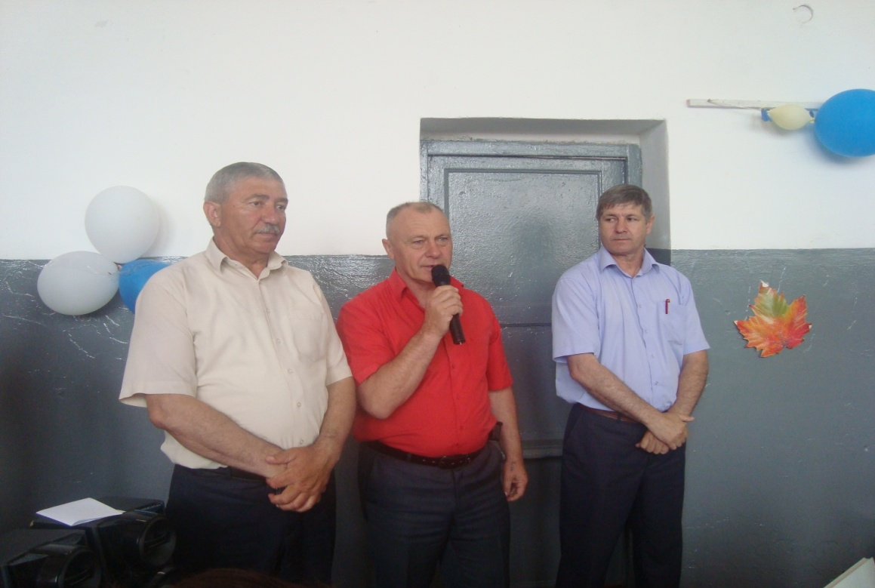
Гостями праздника в МКОУ «СОШ а. Мало – Абазинск им. Пасарби Цекова», на базе пришкольного лагеря «Дружба», были Глава Грушкинского СП Шхагошев А.Р., специалист отдела образования Адыге-Хабльского муниципального района по делам молодежи Гутякулов М.Ч., директор школы Агба М.Х.
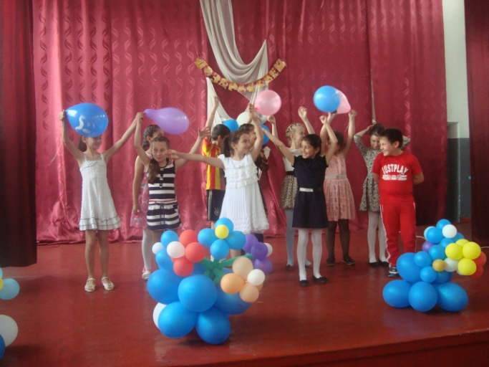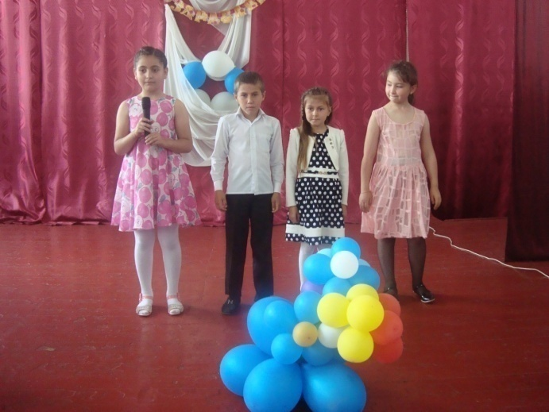
Дети исполнили песни о Родине, о мире, о детстве.
В ходе мероприятий были организованы игры, веселые эстафеты, песни, танцы. Ведущими на празднике были сказочные герои: Баба-яга и Клоун Василий. Они умело организовали детей.

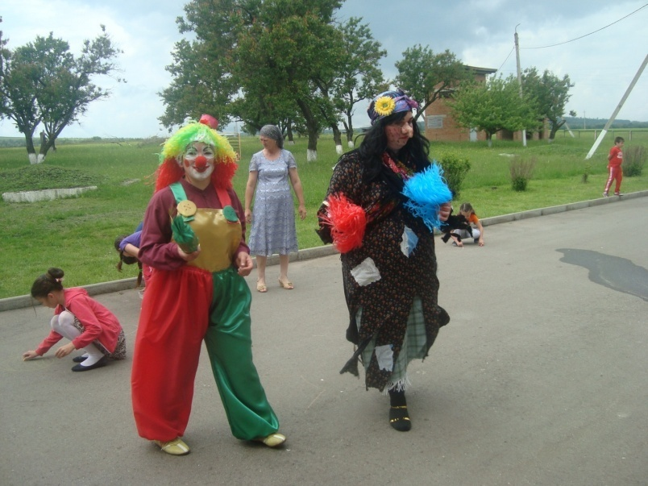
В МКОУ «СОШ с.Спарта» проведено празднично-развлекательное мероприятие, посвященное Дню защиты детей «Давайте за руки возьмемся!».Данное мероприятие включает в себя эстафеты, викторины, загадки, конкурс детского рисунка на асфальте.
В день защиты детей в МКОУ «НОШ а. Адыге-Хабль» были поднят государственный флага России, исполнен гимн РФ. Проведены беседы о государственных символах Российской Федерации.

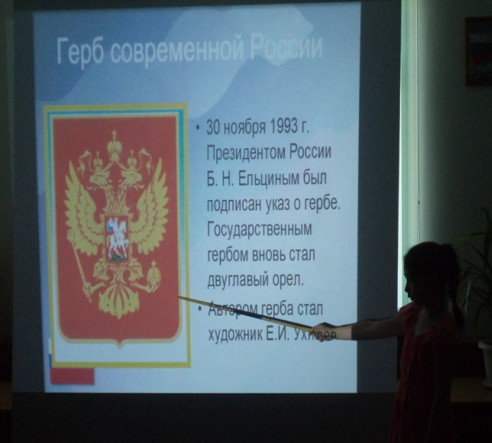

Беседа и показ презентации о государственных символах России прошли во всех школах района. Все дети были очень внимательны и активны во время беседы, задавали интересующие их вопросы, показывали свои знания и узнавали ещё много интересного!

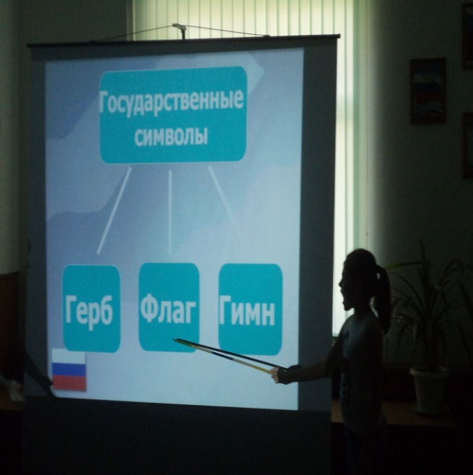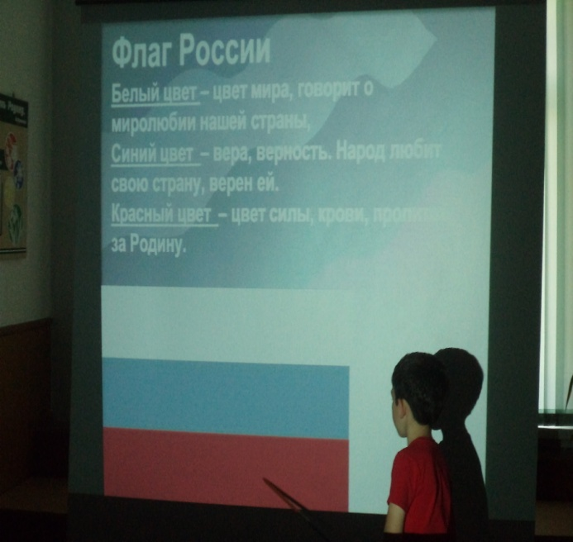
В МКОУ «ООШ х.Киево-Жураки» в Международный День защиты детей провели ряд мероприятий с учащимися образовательного учреждения. Для ребят 1-4 классов был проведен конкурс рисунков на асфальте «Здравствуй, лето красное, веселое, прекрасное!». Ребята творчески отнеслись к работе, показали настоящий полет фантазии. Одни рисовали своих любимых сказочных героев, другие изобразили красоту летней природы и свое настроение.
В 5-9 классах проведено соревнование по шашкам. Мальчики и девочки показали хороший уровень развития логического мышления, смекалку, сообразительность. С огромным удовольствием, совместно с педагогами, родители принимали участие в мероприятиях.
Во всех школах пошли спортивные соревнования, игры.

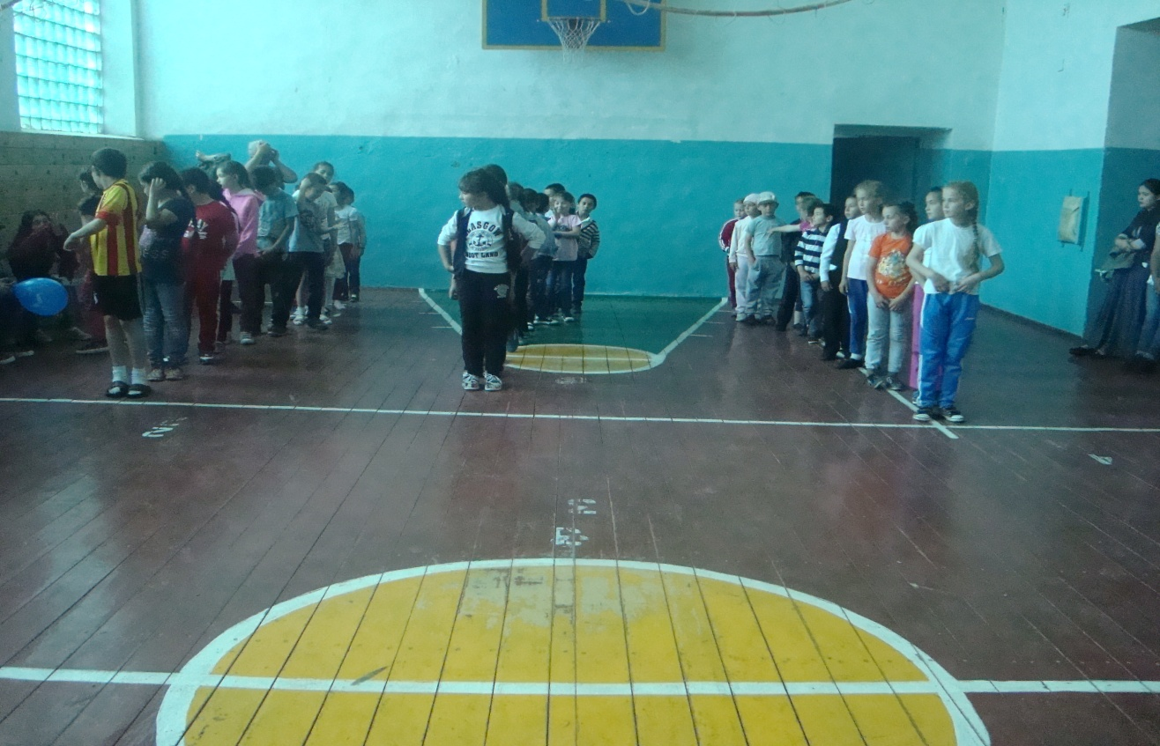
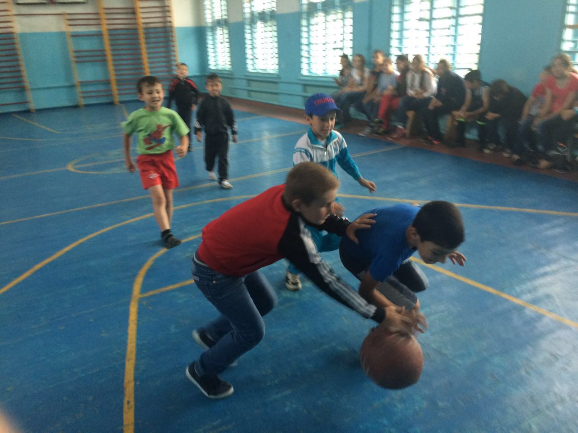

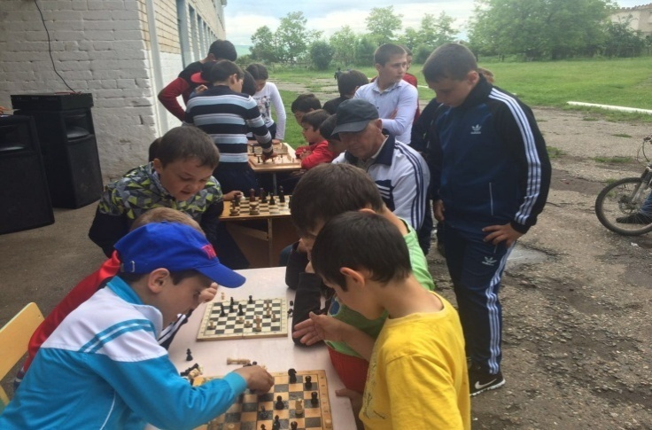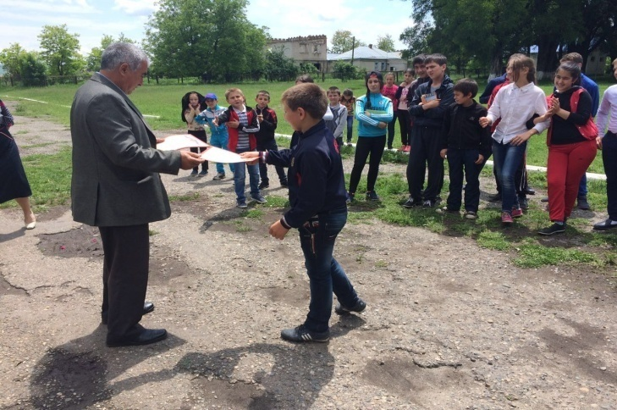Спортивные состязания, награждение победителей в СОШ а.Вако-Жиле.

Вторым этапом праздника был конкурс рисунков на асфальте, где дети показали все свои творческие возможности по рисованию.

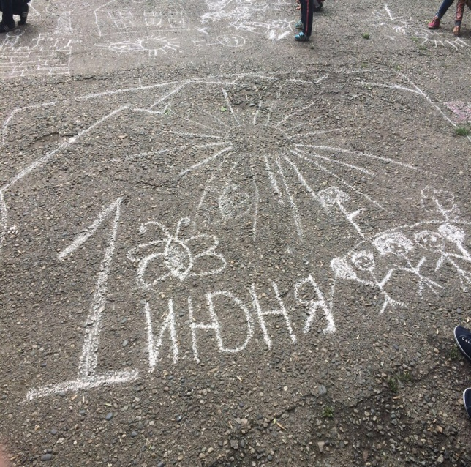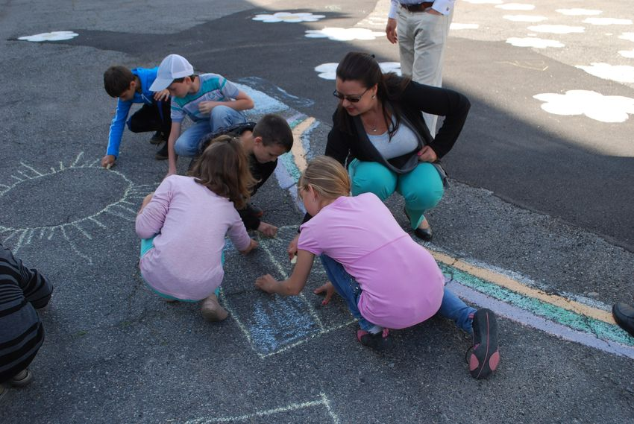

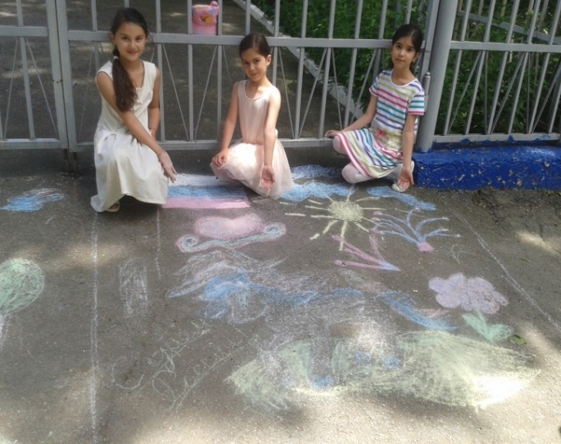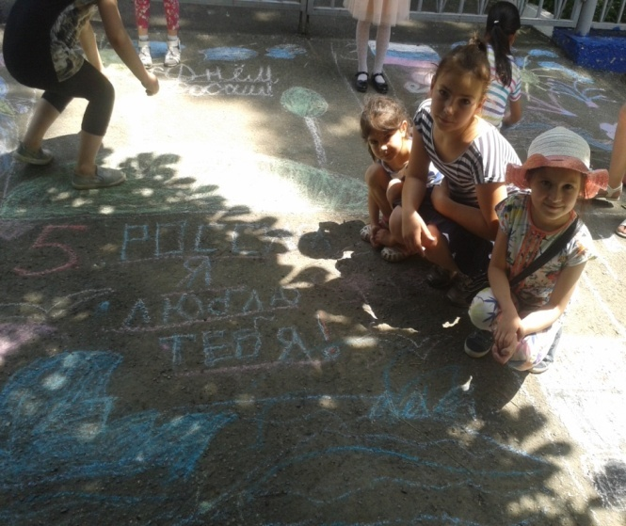

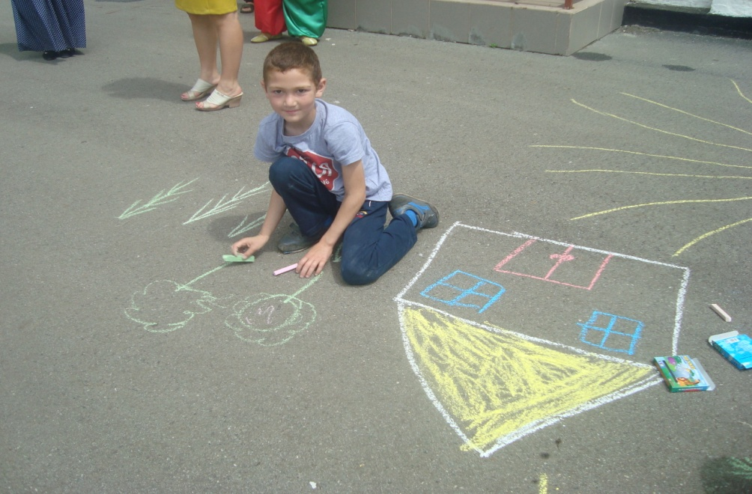

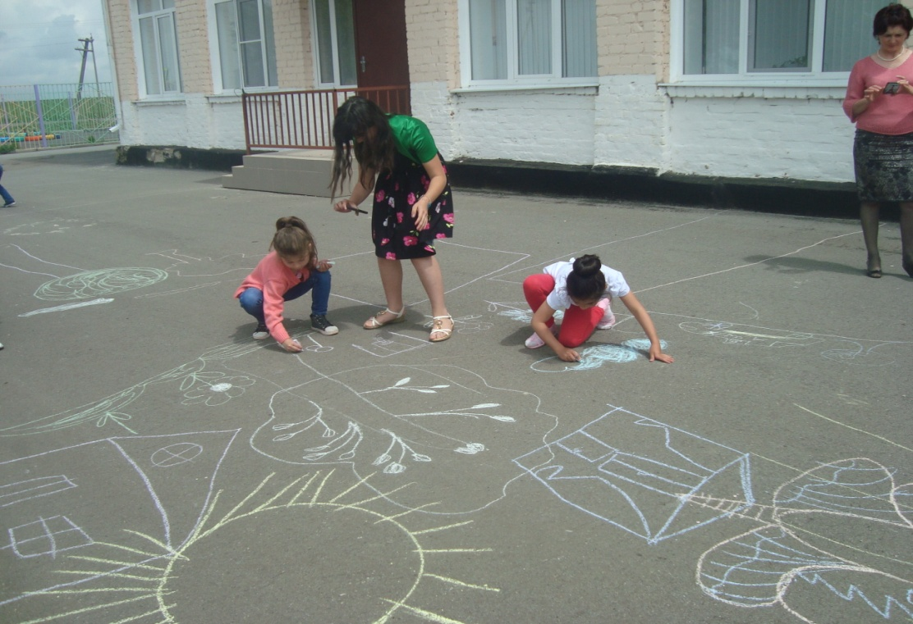

Завершился праздник исполнением песни о Родине
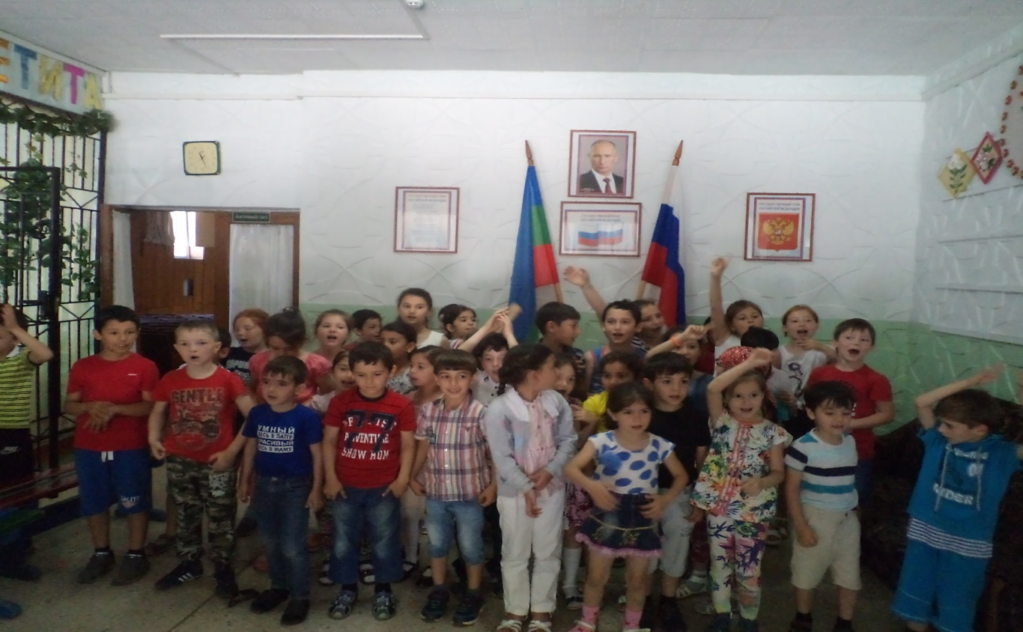
По окончании праздника был организован для детей сладкий стол.

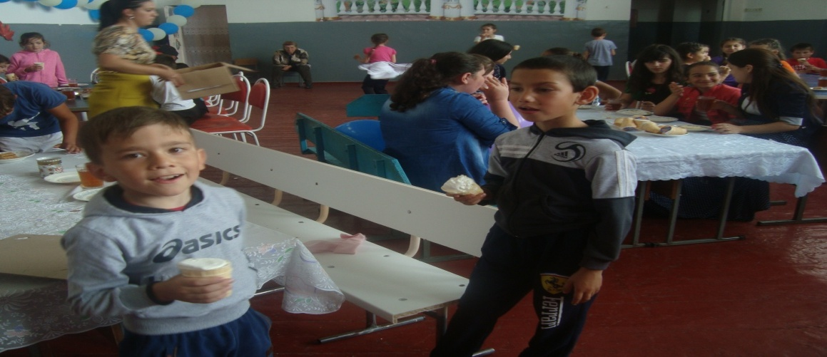

Начальник И.М.Банова

Исп.Мазукабзова С.К.

